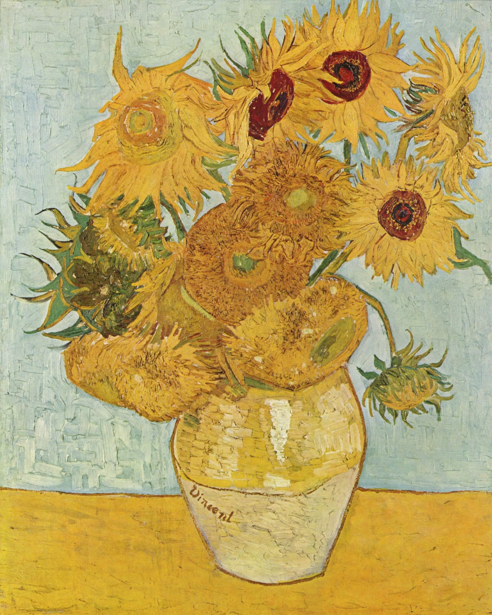 | 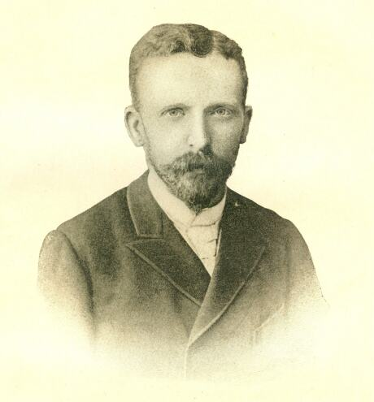  - Présentation générale de l’œuvre + Domaine+ Thème + problématique.  - Présentation de l’artiste
- Contexte historique
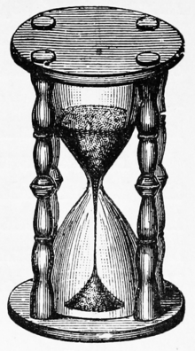

- Description et analyse

- Sens de l’œuvre

- Mise en relation avec une autre œuvre

- Conclusion + ressenti personnel

